**LAPORAN RESMI**

**MODUL I**

**(PENGGUNAAN KOMPONEN DASAR GUI)**

**PRAKTIKUM PEMROGRAMAN VISUAL**

**NAMA : DONY EKA OCTAVIAN PUTRA**

**N.R.P : 230441100041**

**DOSEN : FIRMANSYAH ADIPUTRA, ST., M.CS.**

**ASISTEN : MUHAMMAD IQBAL FIRMANSYAH**

**TGL PRAKTIKUM : 25 SEPTEMBER 2024**

**Disetujui : 30 SEPTEMBER 2024**

**ASISTEN**

**MUHAMMAD IQBAL FIRMANSYAH   
21.04.411.00084**

**LABORATORIUM BISNIS INTELIJEN SISTEM**

**PRODI SISTEM INFORMASI**

**JURUSAN TEKNIK INFORMATIKA**

**FAKULTAS TEKNIK**

**UNIVERSITAS TRUNOJOYO MADURA**

# **BAB I PENDAHULUAN**

## **Latar Belakang**

Dalam dunia teknologi informasi, aplikasi berbasis desktop dengan antarmuka grafis yang mudah digunakan semakin dibutuhkan. Pemrograman visual menjadi salah satu metode yang banyak digunakan untuk memenuhi kebutuhan ini, karena memungkinkan pengembang untuk menciptakan aplikasi yang interaktif dan intuitif bagi pengguna. Dengan antarmuka grafis, pengguna dapat lebih mudah mengoperasikan aplikasi melalui elemen-elemen visual seperti tombol, form, dan menu.

Praktikum pemrograman visual bertujuan untuk membekali mahasiswa dengan keterampilan dalam merancang dan mengembangkan aplikasi berbasis GUI (Graphical User Interface). Mahasiswa tidak hanya akan mempelajari cara membuat antarmuka yang menarik, tetapi juga bagaimana menghubungkannya dengan logika program agar aplikasi dapat berfungsi dengan baik. Keterampilan ini sangat penting dalam industri perangkat lunak, di mana pengembangan aplikasi yang efisien dan berorientasi pada pengalaman pengguna menjadi prioritas.

Melalui praktikum ini, mahasiswa diharapkan mampu menerapkan konsep-konsep pemrograman visual untuk membangun aplikasi yang efektif dan sesuai dengan kebutuhan pasar. Selain itu, mahasiswa juga akan memahami bagaimana antarmuka pengguna yang baik dapat meningkatkan efisiensi dan kenyamanan dalam penggunaan aplikasi, sehingga mampu memberikan solusi yang relevan dalam berbagai bidang industri..

## **Tujuan**

* Apa itu Swing dalam Pemrograman Visual dan apa peran utamanya dalam

pembuatan antarmuka pengguna grafis (GUI)?

* Sebutkan lima komponen dasar GUI yang disediakan oleh Swing, dan jelaskan penggunaan masing-masing komponen tersebut!

Apa perbedaan antara JLabel dan JTextField dalam Swing? Berikan contoh

situasi di mana masing-masing komponen ini akan digunakan!

# **BAB II DASAR TEORI**

## **Pengertian Java**

Java adalah bahasa pemrograman yang paling populer yang mendukung pemograman berorientasi objek, yang kemudian menjadi referensi utama oleh programmer dalam membangun aplikasi berbasis OOP. Pemrograman Java dilengkapi dengan komponen-komponen yang dapat digunakan untuk membuat aplikasi berbasis pemrograman visual dengan menggunakan objek-objek visual dalam Java.

Pada aplikasi Netbeans, terdapat fitur Java Dekstop Application yang digunakan untuk membuat Graphical User Interface (GUI) dengan basis swing menggunakan bahasa pemrograman Java. Swing GUI builder ini membantu programmer untuk membangun aplikasi dekstop secara visual dan bukan hanya sekedar text-based code. Dengan melakukan drag-and-drop komponen swing ke top level containernya, sebuah aplikasi GUI sudah dapat dibangun.

Berikut langkah-langkah untuk membangun Java Desktop Application.

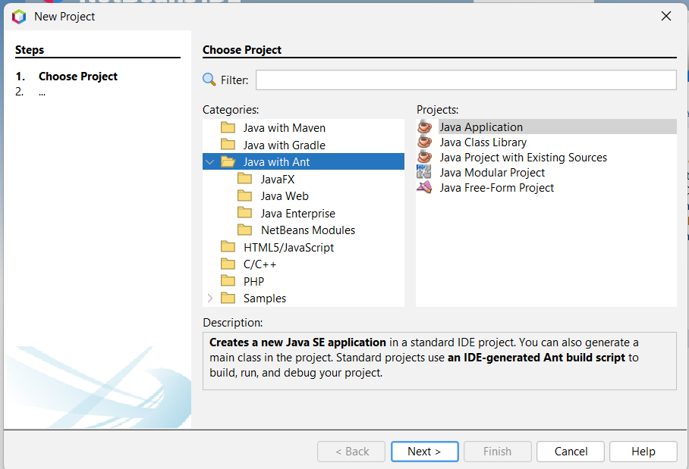1. Buat project baru, pada Categories pilih Java > Java Application, lalu klik Next.

2. Beri nama pada project, pilih lokasi penyimpanan project, lalu klik Finish.  
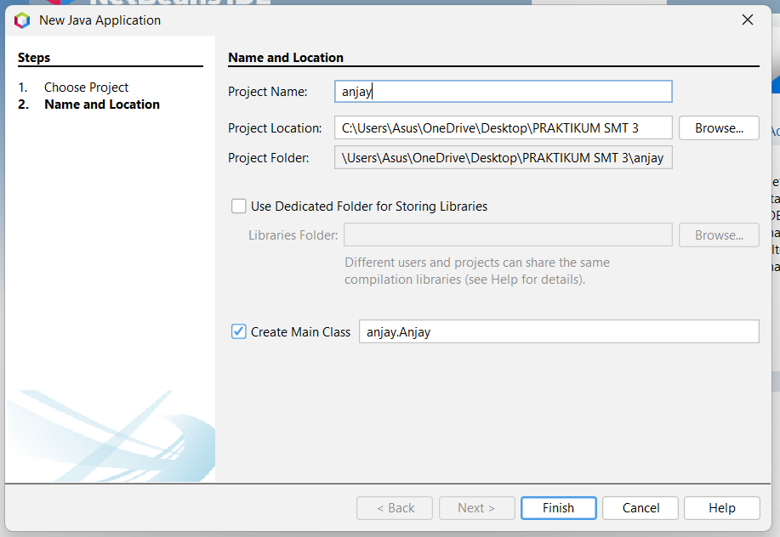

3. Untuk menampilkan Tools Palette maka perlu dibuat file baru dengan klik

New File atau (Ctrl + N).

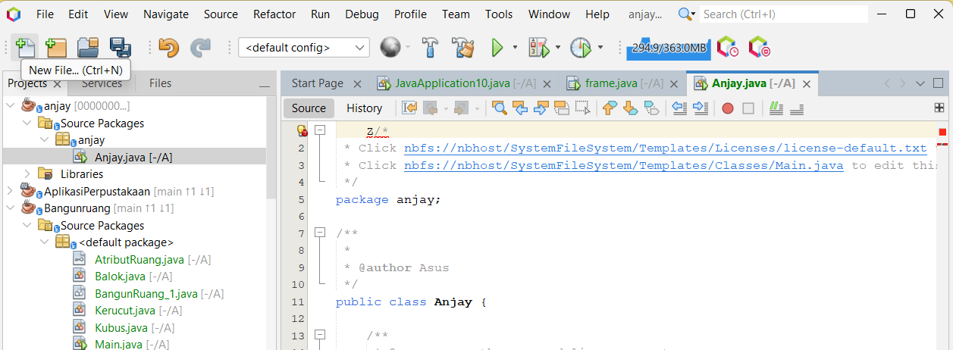

4. Kemudian pada Categories pilih Swing GUI Forms dan pilih Jframe Form, lalu

klik Next.

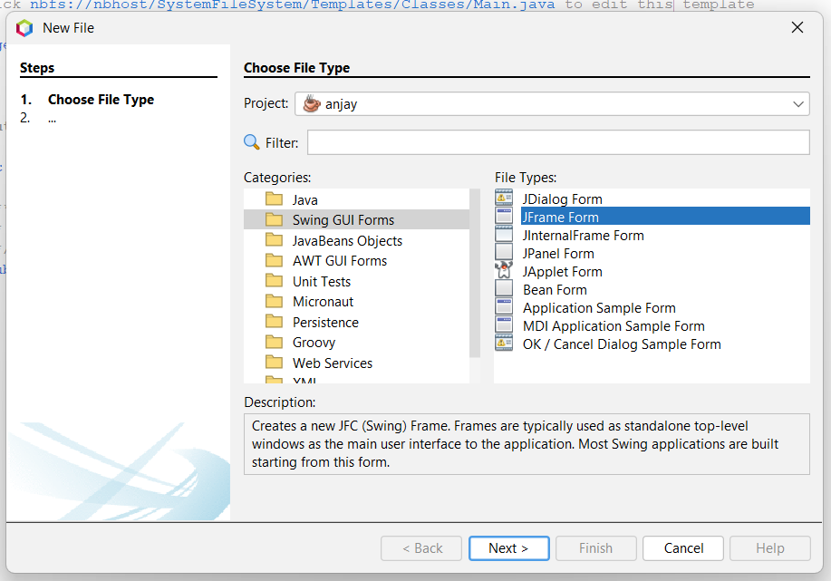

5. Beri nama pada class name, lalu klik Finish. Selanjutnya akan muncul

tampilan berikut.

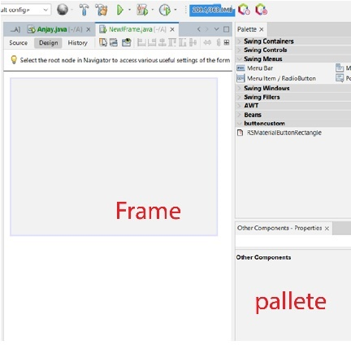

GUI editor ini terdiri dari dua bagian yaitu bagian Frame dan Palette. Bagian frame merupakan sebuah class java yang meng-extends class dari komponen swing, yaitu JFrame. JFrame merupakan top-level-container pada paket swing. Bagian frame ini layaknya sebuah kanvas yang dapat diisi komponen lain dari paket swing, container ataupun komponen umum GUI seperti button, textfield dan lainnya. Palette merupakan tempat peletakan komponen swing yang bisa ditambahkan ke sebuah frame. Penambahannya dilakukan dengan cara dragand-drop.

Beberapa contoh penggunaan komponen yang dituliskan pada modul ini adalah penggunaan frame, label, button, combo box, table, radio button, button group dan menu.

## **Frame**

Bagian yang paling mendasar dalam pemrograman java adalah Class. Class adalah komponen aplikasi yang menangani kode dan data dalam program Java. JFrame adalah salah satu komponen Java yang digunakan untuk membuat aplikasi berbasis GUI Form menggunakan komponen-komponen dalam Java. Komponenkomponen ini bisa berupa tombol, textField, label, dll. Tata letak default JFrame yang digunakan untuk memposisikan komponen di dalamnya adalah manajer BoderLayout.

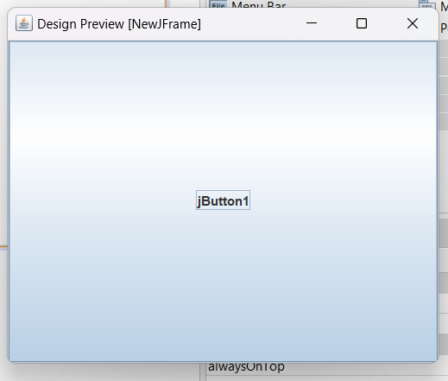

## **Label**

Kelas JLabel digunakan untuk membuat label, yang dapat digunakan untuk menampilkan informasi kepada pengguna atau teks sebelum bidang teks atau gambar. JLabel adalah komponen yang memperluas kelas JComponent dan dapat ditambahkan ke wadah.

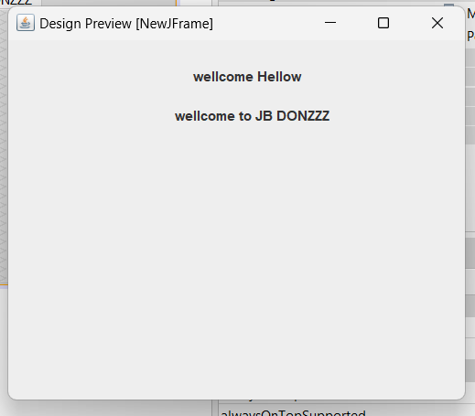

## **Button**

Kelas JButton digunakan untuk membuat kontrol tombol, yang dapat menghasilkan ActionEvent saat diklik. Untuk menangani acara klik tombol, antarmuka ActionListener harus diimplementasikan. JButton adalah komponen yang memperluas kelas JComponent dan dapat ditambahkan ke wadah.

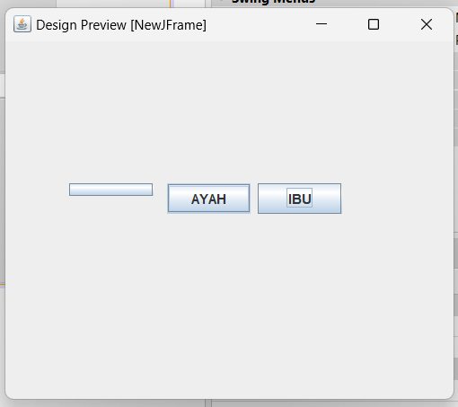

## **Combo Box**

Combo box pada komponen swing diambil dari kelas JComboBox. JcomboxBox menyajikan daftar pilihan drop-down dan memungkinkan pengguna memilih dan mengedit item dari daftar. Untuk menangani peristiwa yang dihasilkan dengan mengklik atau mengedit di kotak kombo yang dibuat oleh JComboBox, antarmuka

ActionListener diimplementasikan. JComboBox adalah komponen yang memperluas kelas JComponent dan dapat ditambahkan ke wadah seperti Jframe atau komponen seperti JPanel.

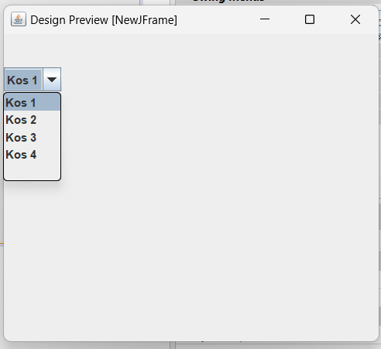

## **Table**

Table pada komponen swing diambil dari kelas JTable. Kelas JTable digunakan untuk membuat tabel dengan informasi yang ditampilkan dalam beberapa baris dan kolom. Ketika nilai dipilih dari JTable, TableModelEvent dihasilkan, yang ditangani dengan mengimplementasikan antarmuka TableModelListener. Jtable adalah komponen ringan yang memperluas kelas JComponent.

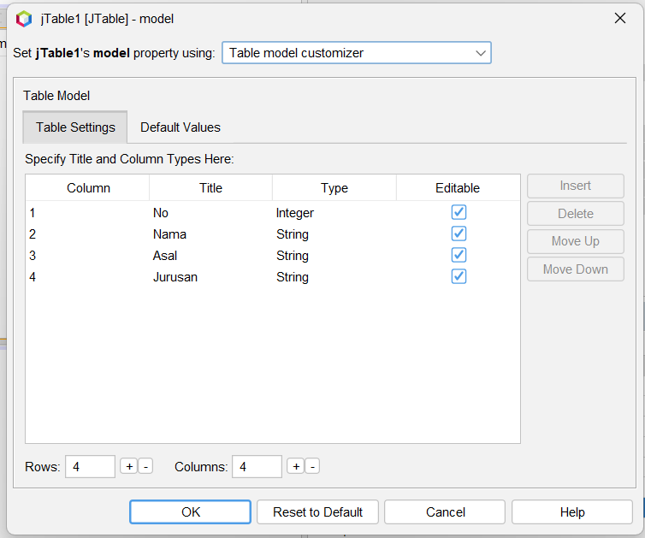

## **Radio Button dan Button Group**

Radio button pada komponen swing diambil dari kelas JRadioButton. KelasJRadioButton digunakan untuk membuat kontrol tombol radio, yang berisi lingkaran yang dapat dipilih atau tidak dipilih dengan mengkliknya. JRadioButton adalah komponen yang memperluas kelas JComponent dan dapat ditambahkan ke wadah seperti JFrame atau komponen seperti JPanel. Untuk dapat mengelompokkan n radio button menjadi 1 kategori yang dipilih maka digunakan button group.

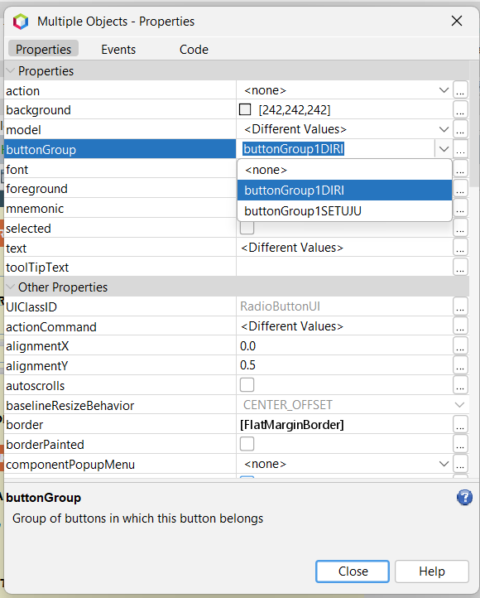

Sebelum mengelompokkan radio button dalam 1 button group, sebaiknya drag and drop semua radio button terlebih dahulu ke frame. Lalu tambahkan buttongroup. Untuk memastikan, pastikan button group dan radio button tercantum di window Inspector/Navigator.

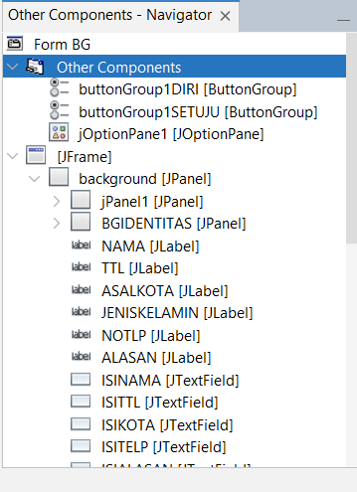

## **Menu Bar, Menu dan Menu Item**

`Menu merupakan struktur menu yang paling klasik dari sebuah aplikasi. Biasa terdapat di sudut kiri atas sebuah aplikasi. Menu Bar merupakan tempat meletakkan Menu. Dalam menu, terdapat menu item yang bisa dipilih (di-klik) yang menimbulkan suatu aksi. Dalam menu, masih boleh ditambahkan menu lain yang mengandung menu item. Sedangkan Menu Item terbagi 3 jenis, yaitu menu item itu sendiri, menu item berupa radio button dan menu item berupa check box. Setiap komponen ini dapat ditambahkan ke canvas dengan menarik masingmasing komponen ke canvas kosong. Yang perlu diperhatikan, hirarkis dari menu harus ada di bawah JFrame (top-level container) dan bukan content container.

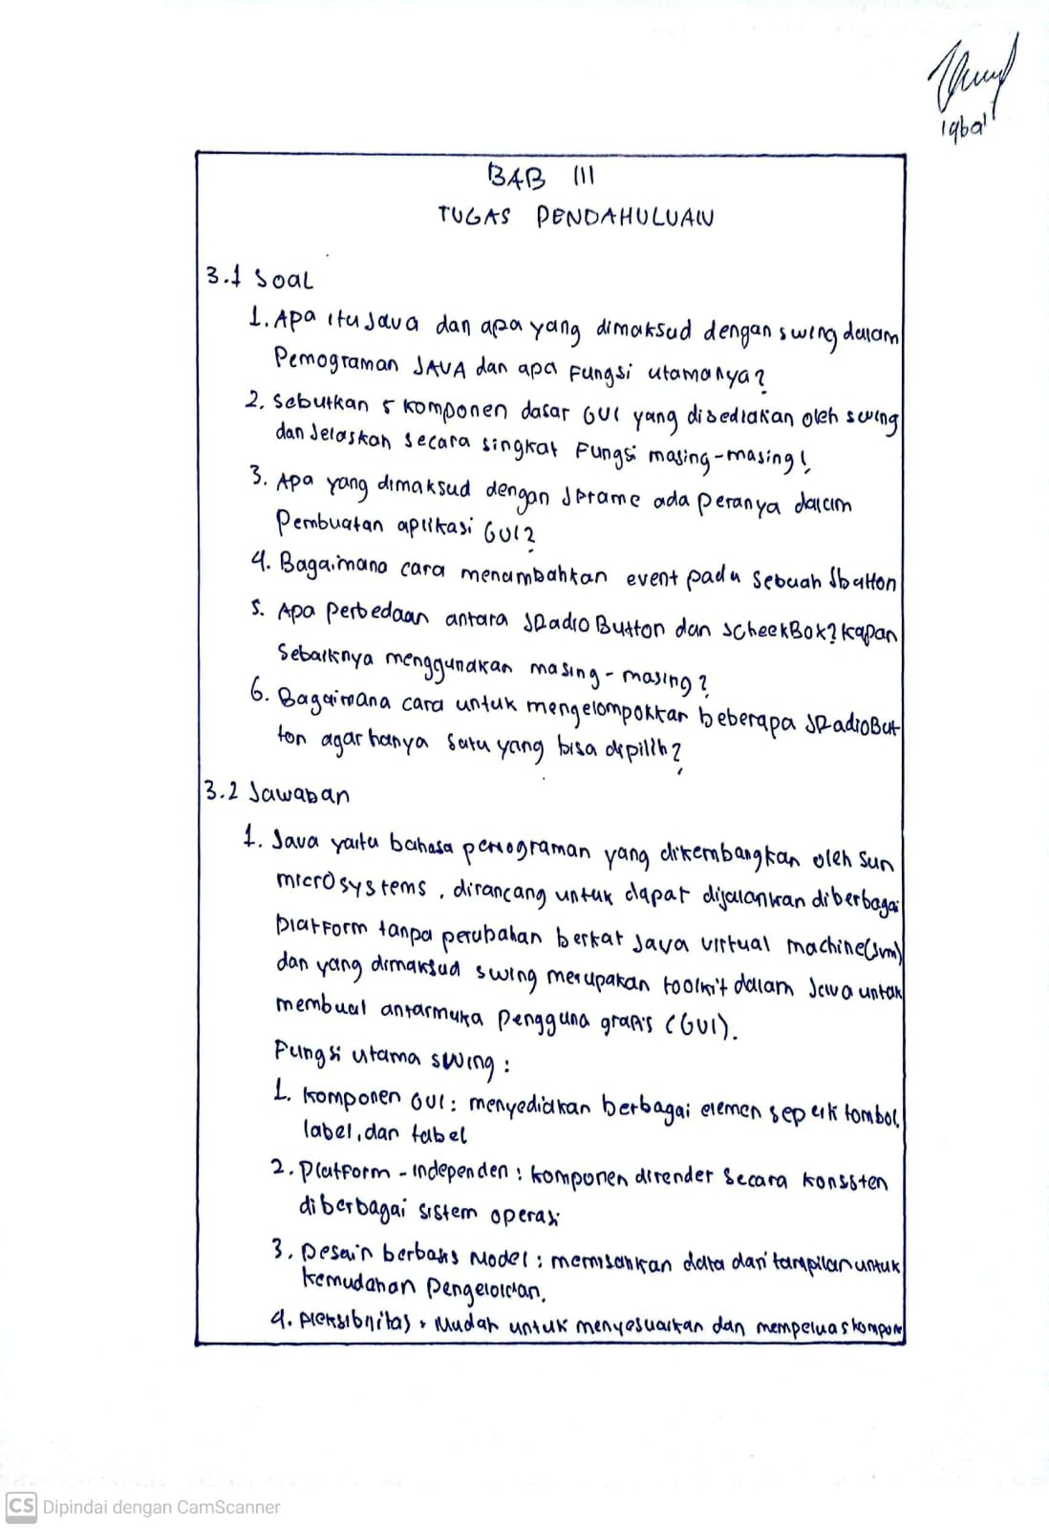

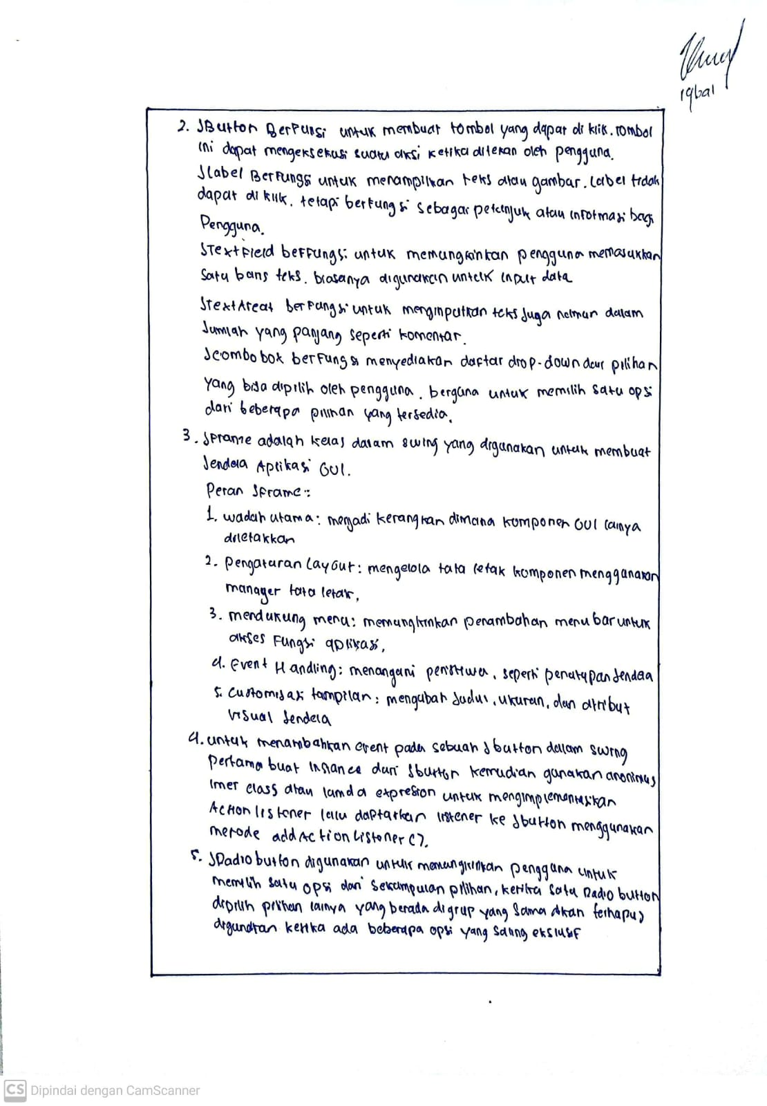

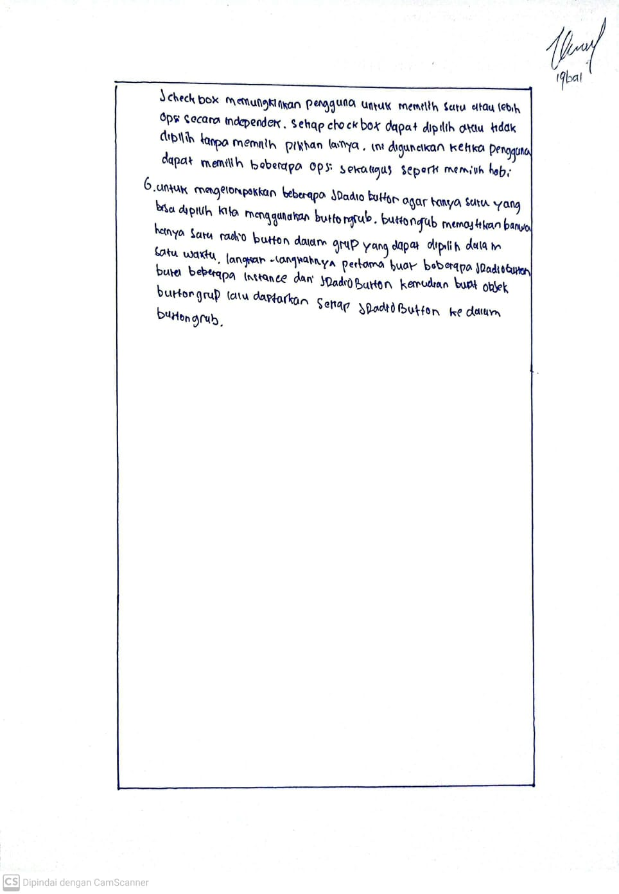

# **BAB IV IMPLEMENTASI**

## **Source Code**

4.1.1 Soal

Buatlah sebuah formulir pendaftaran (terserah pendaftaran apapun) dengan menyertakan jTextField, jRadioButton, jLabel, jComboBox, jCheckBox dan jButton untuk digunakan di dalam formulir tersebut. Sebagai contoh lihat gambar dibawah ini

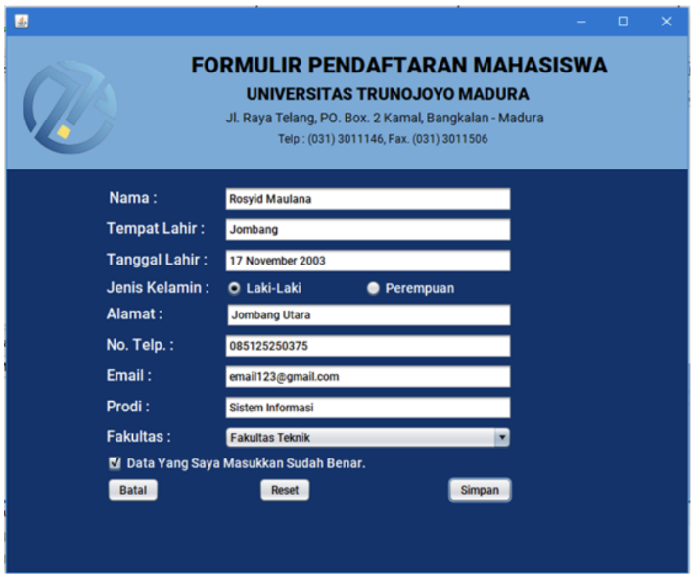

Tambahkan ActionEvent (fungsi) pada button seperti dicontoh, jika button keluar maka akan menutup aplikasi, jika button reset maka akan mengosongkan formulir, dan button simpan untuk menampilkan frame lain seperti contoh dibawah.

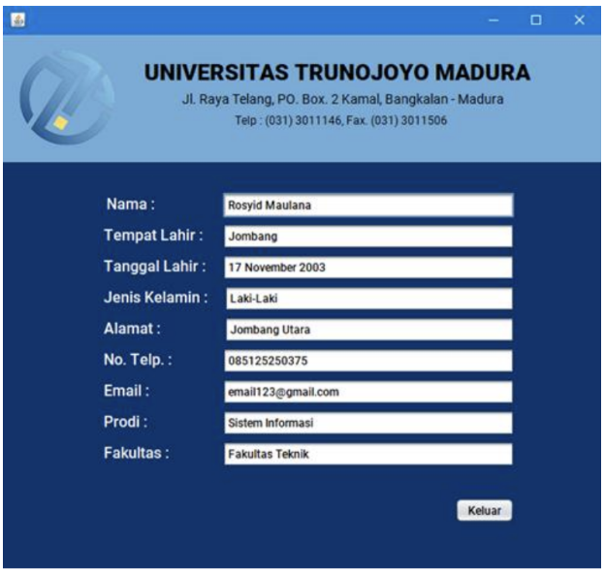

Dan juga buat logika ketika user tidak mencentang CheckBox yang ada seperti di contoh maka muncul peringatan dan tidak bisa disimpan. Buat desain sekreatif mungkin dan jangan berpatok dengan contoh yang ada.

4.1.2Jawaban

NO 1.

Batal :

private void batalActionPerformed(java.awt.event.ActionEvent evt) {

        // TODO add your handling code here:

        dispose ();

    }

Reset :

 private void resetActionPerformed(java.awt.event.ActionEvent evt) {

            // TODO add your handling code here:

            ISINAMA.setText("");

            ISITTL.setText("");

            ISIKOTA.setText("");

            ISITELP.setText("");

            ISIALASAN.setText("");

            ISIAMANAH.setText("");

            ISIPP.setText("");

        ISINOREF.setText("");

        buttonGroup1DIRI.clearSelection();

        buttonGroup1SETUJU.clearSelection();

        ISIPAKET.setSelectedItem("PILIH PAKET:");

        JOptionPane.showMessageDialog(this,"Anda Telah Meriset","COBA LAGI",JOptionPane.WARNING_MESSAGE);

    }

Simpan :

private void simpanActionPerformed(java.awt.event.ActionEvent evt) {

        // TODO add your handling code here:

        if(cek.isSelected()){

            HAL2 hal2 = new HAL2();

            hal2.ISINAMA.setText(ISINAMA.getText());

            hal2.ISITTL.setText(ISITTL.getText());

            hal2.ISIKOTA.setText(ISIKOTA.getText());

            hal2.ISITELP.setText(ISITELP.getText());

            hal2.ISIALASAN.setText(ISIALASAN.getText());

            hal2.ISIAMANAH.setText(ISIAMANAH.getText());

            hal2.ISIPP.setText(ISIPP.getText());

            hal2.ISINOREF.setText(ISINOREF.getText());

            if(PRIA.isSelected()==true){

                hal2.kelamin.setText("Laki");

            }else if(WANITA.isSelected()==true){

                hal2.kelamin.setText("Wanita");

            }

            if(IYA.isSelected()==true){

                hal2.setuju.setText("Iya");

            }else if(TIDAK.isSelected()==true){

                hal2.setuju.setText("Tidak");

            }

            String PILIH = (String)ISIPAKET.getSelectedItem().toString();

            hal2.paket.setText(PILIH);

            hal2.setVisible(true);

            }

        else{

            JOptionPane.showMessageDialog(this,"Klik Centang Agar Bisa Melanjutkan","COBA LAGI",JOptionPane.WARNING_MESSAGE);

        }

    }

NO 2

Keluar:

private void KeluarActionPerformed(java.awt.event.ActionEvent evt) {

        // TODO add your handling code here:

        System.exit(0);

    }

Kembali :

private void jButton1ActionPerformed(java.awt.event.ActionEvent evt) {

        // TODO add your handling code here:

        dispose ();

    }

## **4.2 Hasil**

4.2.1 Frame Pertama

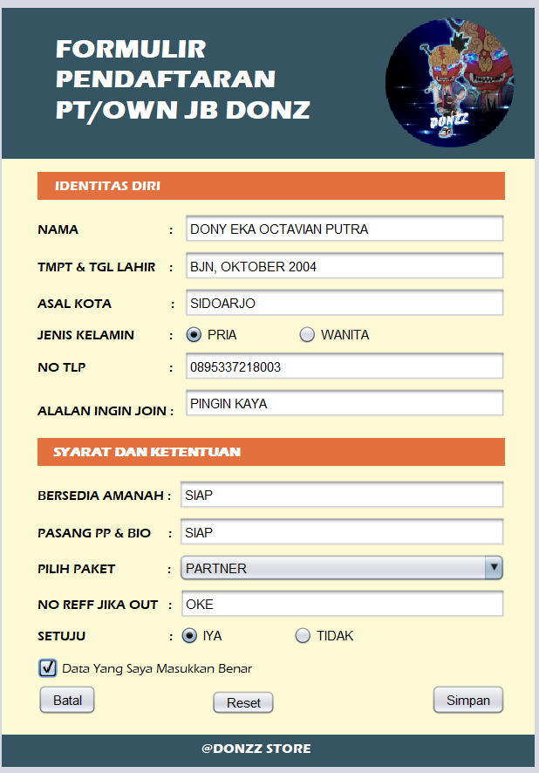

4.2.2 Frame Kedua

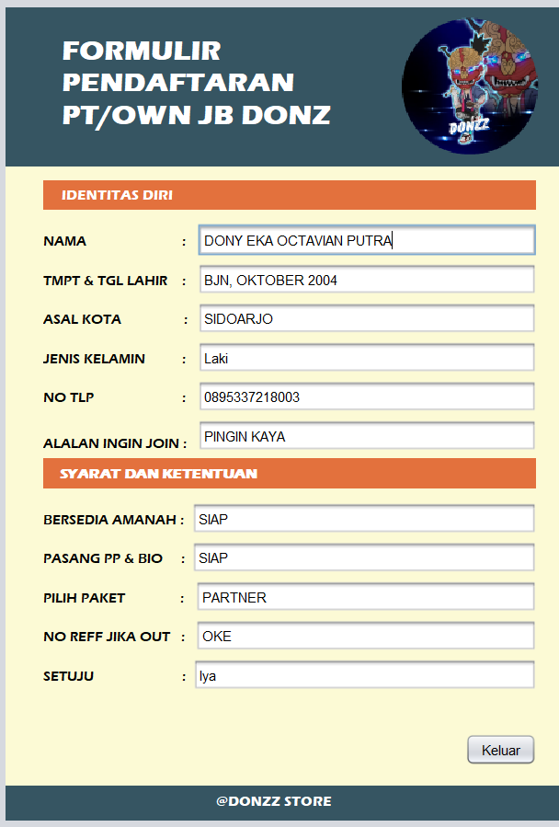

## **Penjelasan**

4.3.1 Soal Nomor 1

Pertama saya membuat design tampilan terlebih dulu , lalu membuat panel di atas frame agar bisa di warnai kemudian saya membuat judul yang bernama formulir pendaftaran pt/own jb donz menggunakan Jlabel dan saya juga menambahkan Jlabel kosongan untuk di isi gambar dengan cara klik Jlabel kosongan lalu masuk propertis cari icon lalu atur dalam icon untuk menambahkan gambar kemudian saya membuat 2 panel yang bertujuan sebagai background berwarna orange dan di atas nya di beri Jlabel terus ssaya membuat bebera Textfielf untuk mengisi sebuah informasi/tulisan dan juta saya membuat radioButton buat memilih pria dan wanita kemudian saya kasih buttongroup agar hanya bisa memilih 1 saja lalu saya tambahkan chekbox dan button batal,reset, dan simpan

Untuk menjalankan button batal saya menggunakan dispose untuk membuang frame yang muncul dan untuk menjalankan reset saya memanggil variabel TextFiel kemudian menggunakan setText kosongan agar jika pencet tombol reset akan kembali kosong, lalu yang RadioButton saya panggil ButtonGroup nya lalu menggunakan clearselection agar kembali kosong , dan yang ComboBox saya memanggil variabel ComboBox lalu saya menggunakan setSelectedItem (“pilih”) agar ketika di reset akan muncul ke tampilan awal, saya juga menambahkan JOptionPane.showMessageDialog untuk membuat dialog/pemberitahuan bahwa kita berhasil meresetnya.

Untuk button simpan pertama saya membuat seleksi kondisi jika kita mengisi tombol cek maka akan di simpan dan ketika tidak maka akan muncul pemberitahuan jika pengguna wajib mencentang agar dapat menyimpan data, kemudian saya membuat objek baru dari kelas HAL2 kelas ini untuk menampillkan frame baru kepada kita s,etiap field di objek hal2 diisi dengan nilai dari field yang sama di frame saat ini seperti hal2.ISINAMA.setText(ISINAMA.getText()); yang dimana isi dari variabel TextField Frame pertama akan masuk ke fariabel TextField Frame kedua, kemudian saya membuat seleksi kondisi pada radio button jika kita memilih variabel pria pada frame pertama maka di frame kedua akan menampilkan laki-laki Dan sebaliknya,untuk Chekbox saya menggunakan String PILIH = (String)ISIPAKET.getSelectedItem().toString(); hal2.paket.setText(PILIH); ini untuk mengambil pilihan yang dipilih dari ComboBox variabel ISIPAKET dan menyimpannya ke variabel PILIH, terus digunakan untuk mengisi field hal2.variabel paket , setelah terisi semua maka frame 2 akan muncul saya menggunakan hal2.setVisible(true); untuk menampilkan

4.3.2 Soal Nomor 2

Untuk frame 2 kurang lebih penjelasan designya sama seperti frame 1 hanya saja bagian RadioButton dan ComboBox saya ganti TextField untuk menampilkan hasil inputan pengguna di frame 1 dan juga saya beri Button keluar dan saya buagt dispose untuk membuang frame ini dan kembali ke frame ke 1

# **BAB V PENUTUP**

## **Analisa**

Dari hasil praktikum, praktikan mengetahui bahwa jframe ini sangat memudahkan dalam pembuatan suatu program dan dapat mendesain tampilan sesuai dengan keinginan. Dalam pembuatan jframe ini menggunakan basis swig. Menggunakan bahasa pemograman java dan aplikasi netbeans. Swing GUI builder ini membantu programmer untuk membangun aplikasi dekstop secara visual dan bukan hanya sekedar text-based code. Dengan melakukan drag-and-drop komponen swing ke top level containernya, sebuah aplikasi GUI sudah dapat dibangun. Didalam jframe ini , banyak komponen yang tersedia untuk memudahkan pengguna membuat desain seperti, frame, label, button, combo box, table, radio button, button group dan menu.

## **Kesimpulan**

1. Pemrograman visual Java GUI dengan pustaka Swing mempermudah pengembangan antarmuka grafis yang interaktif, memberikan pengalaman pengguna yang lebih intuitif dibandingkan dengan antarmuka berbasis teks.
2. Komponen dasar seperti JFrame, JButton, JLabel, dan JTextField adalah elemen utama dalam membangun GUI.
3. Dengan Swing, pengembang dapat menciptakan aplikasi yang dinamis dan responsif, memberikan pengalaman pengguna yang lebih baik.
4. Komponen seperti JCheckBox dan JRadioButton memberikan opsi pilihan kepada pengguna.